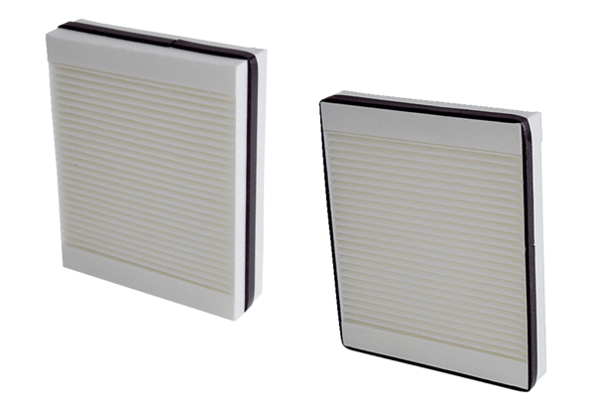Luftfilter, Ersatz WSFM 120Verpackungseinheit: 1 Set (2 Stück)Sortiment: K
Artikelnummer: 0092.0589Hersteller: MAICO

